Załącznik
do Uchwały nr PR.0007.12.2024 r.
Rady Miasta Ruda Śląska
z dnia 25.01.2024 r.

Program rozwoju pieczy zastępczej w mieście Ruda Śląska na lata 2024-2026

Spis treści

Lp. | Nazwa | Numery stron
1 | Wprowadzenie | 3
2 | Realizacja Programu Rozwoju Pieczy Zastępczej w latach 2021-2023 | 4
3 | Diagnoza systemu pieczy zastępczej wynikająca z analizy Programu Rozwoju Pieczy Zastępczej w latach 2021-2023 | 9
4 | Założenia Programu Rozwoju Pieczy Zastępczej na lata 2024-2026 | 13
5 | Limit rodzin zastępczych zawodowych na lata 2024 – 2026 | 15
6 | Wytyczne do Programu Rozwoju Pieczy Zastępczej na lata 2024-2026 | 15
7 | Monitoring i ewaluacja Programu Rozwoju Pieczy Zastępczej na lata 2024-2026 | 18

- Wprowadzenie

Zgodnie ustawą z dnia 9 czerwca 2011 r. o wspieraniu rodziny i systemie pieczy zastępczej Miejski Ośrodek Pomocy Społecznej w Rudzie Śląskiej, Zarządzeniem Prezydenta Miasta Ruda Śląska Nr SP.0050.2.398.2011 z dnia 14 listopada 2011 roku, został wyznaczony do pełnienia funkcji organizatora rodzinnej pieczy zastępczej w Mieście Ruda Śląska. Przepis art. 180 pkt 1 ww. ustawy nakłada na powiat obowiązek opracowania i realizacji 3-letniego powiatowego programu dotyczącego rozwoju pieczy zastępczej, zawierającego między innymi coroczny limit rodzin zastępczych zawodowych. Mając na uwadze powyższe, jednym z ważnych zadań Miasta jest skuteczna pomoc dla rodziny przeżywającej trudności w opiekowaniu się i wychowywaniu dzieci, która może być osiągnięta przez współpracę wszystkich osób, instytucji i organizacji pracujących z rodziną. Wyrazem realizacji tego kierunku oraz przepisów powyżej cytowanej ustawy jest niniejszy program: „Program rozwoju pieczy zastępczej w Mieście Ruda Śląska na lata 2024 -2026”.
Program został przygotowany przede wszystkim w oparciu o diagnozę rodzinnej i instytucjonalnej pieczy zastępczej funkcjonującej na terenie Miasta Ruda Śląska w latach 2021-2023 oraz o aktualne potrzeby wynikające z konieczności umieszczania dzieci poza rodzinami biologicznymi. Przy opracowaniu niniejszego dokumentu wykorzystano m.in.: sprawozdania rzeczowo-finansowe z wykonywania przez powiat zadań z zakresu wspierania rodziny i systemu pieczy zastępczej oraz sprawozdania i informacje własne Miejskiego Ośrodka Pomocy Społecznej
w Rudzie Śląskiej.
Opieka zastępcza skierowana jest do dzieci, którym rodzina naturalna nie zapewnia bezpośredniej opieki i wychowania. Dziecku, które musi znaleźć się poza rodziną należy stworzyć odpowiednie zbliżone do rodzinnych warunki, bez względu na jaki okres trafia do pieczy zastępczej. Prawo dziecka do stabilnego środowiska wychowawczego, do utrzymania kontaktów z rodziną, w tym prawo do powrotu do rodziny naturalnej, stanowi główny obowiązek realizacji ustawy o wspieraniu rodziny i systemie pieczy zastępczej.
Organizatorem Pieczy Zastępczej w Rudzie Śląskiej jest Miejski Ośrodek Pomocy Społecznej, realizujący zadania gminy i powiatu. Działania te wynikają z ustawy o pomocy społecznej oraz ustawy o wspieraniu rodziny i systemie pieczy zastępczej. Opieka nad dzieckiem może być zapewniona poprzez umieszczenie w różnych formach pieczy zastępczej, co obrazuje poniższy schemat:
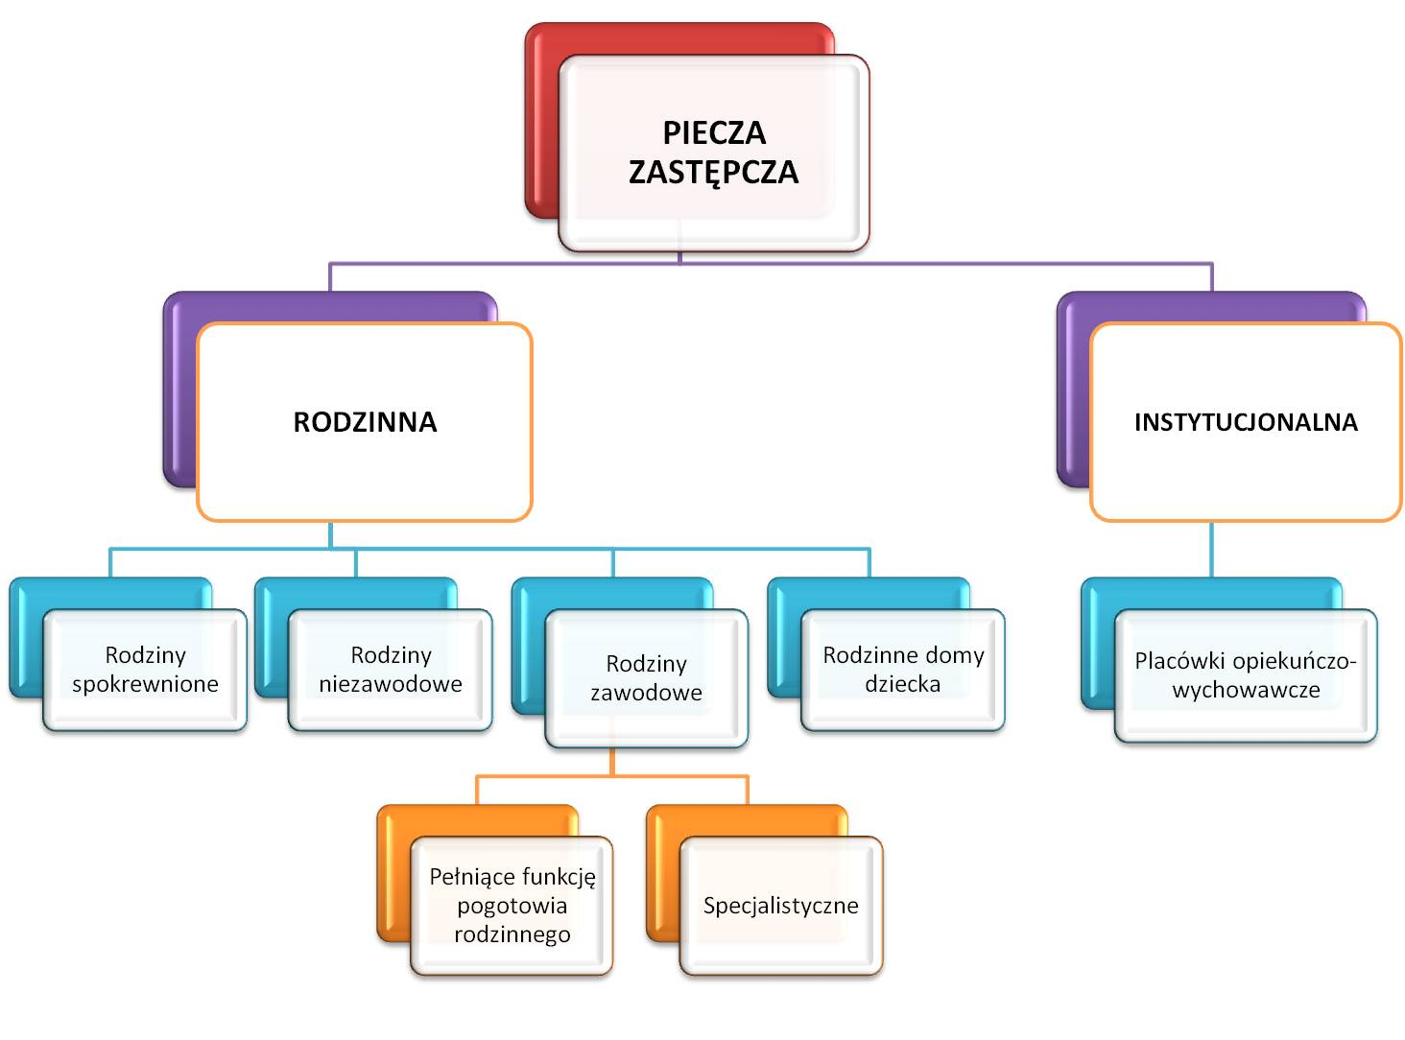
- Realizacja Programu Rozwoju Pieczy Zastępczej w latach 2021-2023

Miejski Ośrodek Pomocy Społecznej, Zarządzeniem Prezydenta Miasta Ruda Śląska, pełni rolę organizatora rodzinnej pieczy zastępczej. W związku z powyższym, w Miejskim Ośrodku Pomocy Społecznej, zadaniami organizatora zajmują się Dział Pieczy Zastępczej oraz Dział Obsługi i Finansowania Opieki nad Dzieckiem.
Do zadań Działu Pieczy Zastępczej należy w szczególności: prowadzenie naboru kandydatów do pełnienia funkcji rodziny zastępczej, organizowanie szkoleń dla kandydatów i rodzin zastępczych, ocena rodzin zastępczych, dokonywanie okresowej oceny sytuacji dziecka w rodzinie zastępczej, konsultowanie okresowych ocen pobytu dzieci w instytucjonalnej pieczy zastępczej, prowadzenie pomocy psychologicznej dla dzieci i rodziców zastępczych, wspieranie usamodzielnianych wychowanków. Istotne znaczenie w pracy Działu ma stały kontakt z rodzinami zastępczymi w celu rozwiązywania bieżących problemów i wspierania rodzin oraz analizowanie aktualnej sytuacji dzieci umieszczonych w pieczy zastępczej.
Do zadań Działu Obsługi i Finansowania Opieki nad Dzieckiem należy m.in. przyznanie i finansowanie świadczeń pieniężnych przeznaczonych dla rodzinnej i instytucjonalnej pieczy zastępczej dla dzieci z terenu Miasta, finansowanie pomocy przyznawanej usamodzielnianym wychowankom pieczy zastępczej, opracowywanie porozumień w sprawie umieszczania i ponoszenia wydatków na utrzymanie dzieci w rodzinach zastępczych i placówkach opiekuńczo-wychowawczych oraz kosztów pracy koordynatora rodzinnej pieczy zastępczej, prowadzenie spraw związanych z przyznawaniem wynagrodzeń dla rodzin zastępczych zawodowych, rodzin pomocowych oraz osób do pomocy przy sprawowaniu opieki nad dziećmi i przy pracach gospodarskich. Bardzo istotnym zadaniem jest prowadzenie postępowań administracyjnych związanych z odpłatnością rodziców biologicznych za pobyt dziecka w pieczy zastępczej.
Na podstawie realizacji Programu Rozwoju Pieczy Zastępczej w Rudzie Śląskiej na lata 2021-2023, Miasto Ruda Śląska aktualnie dysponuje następującymi zasobami tworzącymi system pieczy zastępczej:
- Centrum Administracyjne Obsługi Placówek Opiekuńczo – Wychowawczych, jednostka utworzona do obsługi ekonomiczno - administracyjnej i organizacyjnej poniższych placówek opiekuńczo wychowawczych:
- Ośrodek Pomocy Dzieciom i Rodzinie w Rudzie Śląskiej dzielnica Bykowina – dysponuje 15 miejscami
- Placówka Opiekuńczo-Wychowawcza Nr 1 dzielnica Bielszowice – dysponuje 11 miejscami
- Placówka Opiekuńczo-Wychowawcza Nr 2 dzielnica Ruda – dysponuje 12 miejscami
- Placówka Opiekuńczo-Wychowawcza Nr 3 dzielnica Wirek– dysponuje 11 miejscami
- Placówka Opiekuńczo-Wychowawcza Nr 4 dzielnica Wirek – dysponuje 10 miejscami
- Dwie placówki opiekuńczo-wychowawcze typu socjalizacyjnego, prowadzone przez Ośrodek Święta Elżbieta w Rudzie Śląskiej dzielnicy Wirek. Każda z placówek dysponuje 12 miejscami – łącznie obie placówki dysponują 24 miejscami
- W latach 2021-2023 roku na terenie Miasta funkcjonowały trzy placówki opiekuńczo-wychowawcze typu rodzinnego – Rodzinny Dom Dziecka nr 1,2,3. W związku z procesem deinstytucjonalizacji pieczy zastępczej czyli dostosowaniem się do zaleceń Unii Europejskiej i Ministerstwa Rodziny, Pracy i Polityki Społecznej, który stanowi przejście od stałej opieki zapewnionej w instytucjonalnych formach do opieki świadczonej na poziomie lokalnych społeczności, nastąpiły zmiany:
- placówka opiekuńczo-wychowawcza Rodzinny Dom Dziecka Nr 3 w Rudzie Śląskiej:
- data powstania: 25.03.2004 rok
- data likwidacji: 01.11.2023 rok
- planowane utworzenie rodzinnego domu dziecka: 01.02.2024 rok (zgodnie z art. 39 ust. 1 pkt. 2)
- placówka opiekuńczo-wychowawcza Rodzinny Dom Dziecka Nr 1 w Rudzie Śląskiej:
- data powstania: 15.04.1981 rok
- data likwidacji: 28.12. 2023 roku
- utworzenie rodzinnego domu dziecka: 29.12.2023 roku (zgodnie z art. 39 ust. 1 pkt. 2)
- placówka opiekuńczo-wychowawcza Rodzinny Dom Dziecka Nr 2 w Rudzie Śląskiej:
- data powstania: 01.03.1981 rok
- data likwidacji: 31.12.2023 rok
- utworzenie rodzinnego domu dziecka: 01.01.2024 rok (zgodnie z art. 39 ust. 1 pkt. 2)
Włączając się w powyższy proces, który dotyczy zmian systemowych, należy podjąć działania aby dzieci rzadko lub w ogóle nie trafiały pod opiekę placówek. Wsparciem tego procesu jest ograniczenie opieki instytucjonalnej i rozwój rodzinnych form pieczy zastępczej, takie jak rodzinne domy dziecka, które mogą przyjąć na wychowanie 8 dzieci.
Ilość dzieci przebywających w placówkach opiekuńczo-wychowawczych prowadzonych przez Miasto Ruda Śląska w latach 2021-2023
Placówka | 2021 rok | 2022 rok | 2023 rok
Centrum Administracyjne Obsługi Placówek Opiekuńczo- Wychowawczych | 78 | 83 | 89
Rodzinny Dom Dziecka Nr 1 | 9 | 13 | 12
Rodzinny Dom Dziecka Nr 2 | 12 | 10 | 10
Rodzinny Dom Dziecka Nr 3 | 10 | 10 | 8
Ośrodek Święta Elżbieta w Rudzie Śląskiej | 27 | 31 | 33
Łącznie | 136 | 147 | 152

Zgodnie z obowiązującymi przepisami prawa, tj. ustawą o wspieraniu rodziny i systemie pieczy zastępczej, placówki opiekuńczo-wychowawcze mogą przyjmować kolejne dzieci powyżej swej dopuszczalnej liczby miejsc jedynie za zezwoleniem wojewody. W 2023 roku za zgodą Wojewody Śląskiego zwiększono liczbę miejsc w placówkach opiekuńczo-wychowawczych przy Centrum Administracyjnym Obsługi Placówek Opiekuńczo – Wychowawczych w Rudzie Śląskiej dla 5 wychowanków.
- W Rudzie Śląskiej funkcjonowały następujące formy rodzin zastępczych:
Ilość rodzin zastępczych na terenie Miasta Ruda Śląska w latach 2021-2023
Formy rodzin zastępczych |  | 2021 rok | 2022 rok | 2023 rok
Rodziny zastępcze spokrewnione z dzieckiem: |  | 167 | 160 | 159
Rodziny zastępcze niezawodowe: |  | 56 | 66 | 66
Rodziny zastępcze zawodowe, w tym: |  | 14 | 14 | 16
a. | rodziny zastępcze zawodowe pełniące funkcję pogotowia rodzinnego: | 4 | 4 | 3
b. | rodziny zastępcze zawodowe specjalistyczne: | 0 | 0 | 1
c. | rodzinne domy dziecka: | 1 | 1 | 2
Łącznie |  | 238 | 241 | 243

Ilość dzieci przebywających w rodzinach zastępczych na terenie Miasta Ruda Śląska w latach 2021-2023
Formy rodzin zastępczych |  | 2021 rok | 2022 rok | 2023 rok
Rodziny zastępcze spokrewnione z dzieckiem: |  | 220 | 203 | 211
Rodziny zastępcze niezawodowe: |  | 68 | 80 | 85
Rodziny zastępcze zawodowe, w tym: |  | 123 | 136 | 135
a. | rodziny zastępcze zawodowe pełniące funkcję pogotowia rodzinnego: | 75 | 75 | 46
b. | rodziny zastępcze zawodowe specjalistyczne: | 0 | 0 | 1
c. | rodzinne domy dziecka: | 6 | 6 | 16
Łącznie |  | 417 | 425 | 447

- W przypadku czasowego niesprawowania opieki nad dzieckiem przez rodzinę zastępczą w związku z wypoczynkiem, udziałem w szkoleniach lub pobytem w szpitalu, piecza zastępcza nad dzieckiem może być powierzona rodzinie pomocowej. W 2021 roku funkcjonowało 19 rodzin pomocowych w których przebywało 37 dzieci, w 2022 roku 25 rodziny, którym powierzono 49 dzieci, a w 2023 roku w 21 rodzinach pomocowych umieszczono 37 dzieci.
- Istotne znaczenie dla sytemu pieczy zastępczej w naszym Mieście mają zawierane porozumienia (umowy) między jednostkami samorządu terytorialnego, które dotyczą umieszczania dzieci, poza terenem Miasta Ruda Śląska, w placówkach opiekuńczo-wychowawczych lub w rodzinach zastępczych. W związku z nowelizacją ustawy o wspieraniu rodziny i systemie pieczy zastępczej od 1 lutego 2023 roku powiaty mają również obowiązek obciążania innych powiatów zobowiązanych do pokrycia kosztów pracy koordynatora rodzinnej pieczy zastępczej. Powyższe umowy mają charakter cywilno-prawny, a w szczególności określają warunki przyjęcia dziecka oraz zwrotu wydatków na ich opiekę i wychowanie oraz zwrotu kosztów objęcia rodziny zastępczej opieką koordynatora rodzinnej pieczy zastępczej. Równocześnie strony porozumień (umów) zobowiązują się zgodnie współdziałać przy wykonywaniu tych porozumień, udzielając sobie koniecznych informacji i wyjaśnień, w szczególności udostępniać dokumentację wskazującą podstawę ustalenia prawa do świadczeń. W latach 2021-2023 w 10 placówkach opiekuńczo-wychowawczych, poza Miastem Ruda Śląska, umieszczono 15 dzieci, natomiast ilość dzieci zabezpieczonych w rodzinnej pieczy zastępczej przebywających na terenie innych powiatów obrazuje poniższa tabela:
Ilość rodzin oraz dzieci w rodzinnej pieczy zastępczej poza terenem Miasta Ruda Śląska w latach 2021-2023
Formy rodzin zastępczych | Ilość rodzin / dzieci w 2021 | Ilość rodzin / dzieci w 2022 | Ilość rodzin / dzieci w 2023
Rodziny zastępcze spokrewnione z dzieckiem: | 19/28 | 18/28 | 23/34
Rodziny zastępcze niezawodowe: | 26/38 | 27/35 | 25/38
Rodziny zastępcze zawodowe: | 10/20 | 13/26 | 8/18
Łącznie | 55/86 | 58/89 | 56/90

Stosowne porozumienia pomiędzy powiatami są również zawierane w przypadku, gdy na terenie Miasta Ruda Śląska przebywają w rodzinach zastępczych dzieci pochodzące z innych Powiatów/Miast. Głównymi przyczynami umieszczania dzieci w pieczy zastępczej poza powiatem lub dzieci pochodzących z innych miast na terenie Miasta Ruda Śląska są w szczególności: orzeczenia sądu o umieszczeniu dzieci u krewnych, którzy zamieszkują poza Miastem Ruda Śląska lub na jego terenie; rodziny zastępcze zawodowe, które przyjmują dzieci z miasta, które pokrywa koszty utrzymania dzieci oraz wynagrodzenie rodziny zastępczej; przeprowadzenie się rodziny zastępczej na teren innego powiatu lub do Miasta Ruda Śląska.
Ilość zawartych porozumień pomiędzy jednostkami samorządów terytorialnychw latach 2021-2023
Porozumienia dotyczące: | 2021 rok. | 2022 rok. | 2023 rok
Umieszczenia dzieci z Rudy Śląskiej poza powiatem | 94 | 105 | 142
Przyjęcia dzieci spoza Rudy Śląskiej na teren miasta | 64 | 68 | 67
Aneksy do porozumień | 8 | 14 | 47
Koszty pracy koordynatora rodzinnej pieczy zastępczej | --- | --- | 49

- Pełnoletni wychowankowie opuszczający rodziny zastępcze i placówki opiekuńczo -wychowawcze, stosownie do obowiązujących przepisów, są objęci pomocą, która ma na celu ich życiowe usamodzielnienie i integrację ze środowiskiem lokalnym. Usamodzielniani wychowankowie otrzymują m.in. pomoc na kontynuowanie nauki, na usamodzielnienie, na zagospodarowanie oraz pomoc w uzyskaniu odpowiednich warunków mieszkaniowych.
Liczba usamodzielnianych wychowanków, którzy zostali objęci pomocą w latach 2021-2023
Formy pomocy | 2021 rok | 2022 rok | 2023 rok
Kontynuowanie nauki | 91 | 89 | 84
Usamodzielnienie | 14 | 23 | 25
Zagospodarowanie | 13 | 21 | 21
Odpowiednie warunki mieszkaniowe – pobyt w mieszkaniu chronionym treningowym | 12 | 15 | 14
Praca socjalna | 299 | 294 | 279

Dzięki pomocy pracowników Miejskiego Ośrodka Pomocy Społecznej w Rudzie Śląskiej pełnoletnie osoby przebywające w rodzinach zastępczych i placówkach opiekuńczo-wychowawczych mają zapewniony start w dorosłość.
Infrastruktura pieczy zastępczej w Rudzie Śląskiej (stan na 31.12.2023 roku)
Nie znaleziono żadnych pozycji spisu treści.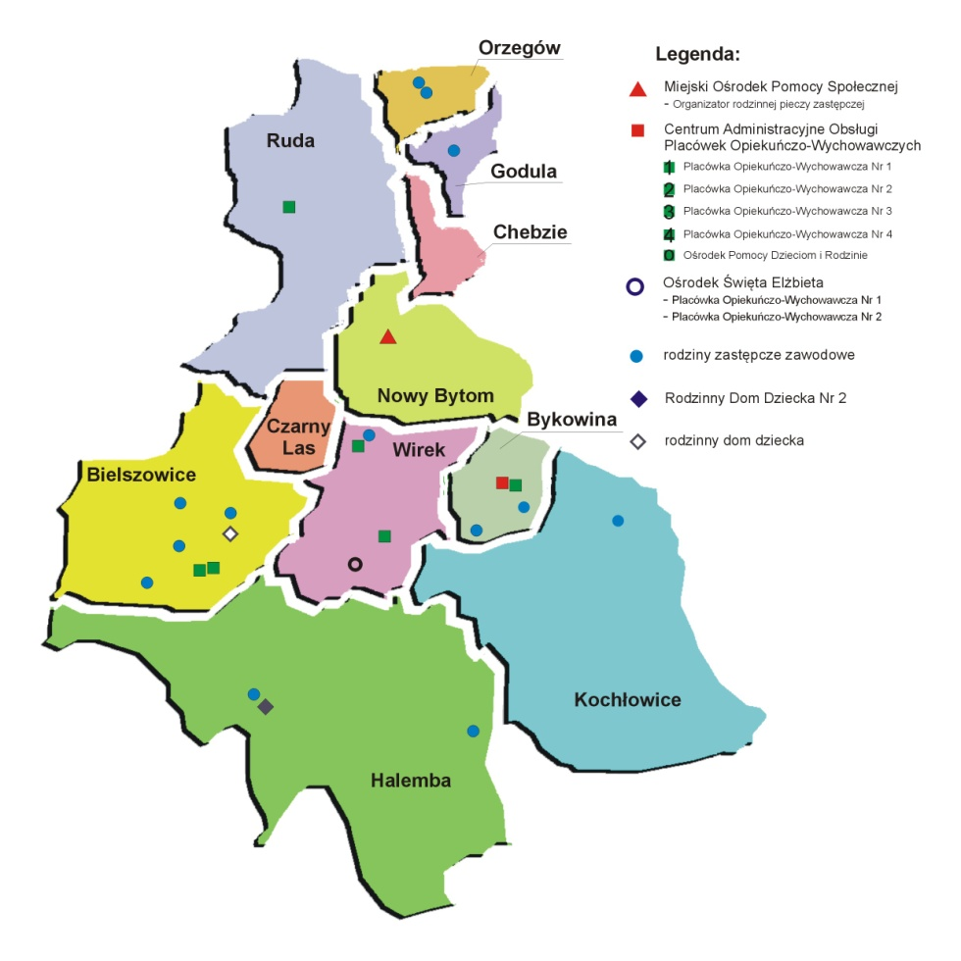
- Diagnoza systemu pieczy zastępczej wynikająca z analizy Programu Rozwoju Pieczy Zastępczej w latach 2021-2023.

Podczas realizacji Programu Rozwoju Pieczy Zastępczej w Rudzie Śląskiej na lata 2021 - 2023 kierowano się poniższymi zasadami:
- dobrem dzieci, które potrzebują ochrony i pomocy ze strony dorosłych,
- współpracą interdyscyplinarną z instytucjami działającymi na rzecz dziecka,
- zapewnieniem dzieciom dobrej opieki w troskliwym środowisku wychowawczym,
- zaspokojeniem potrzeb emocjonalnych, zdrowotnych, edukacyjnych dzieci, w trosce o harmonijny rozwój i samodzielność życiową dzieci umieszczonych w pieczy zastępczej.
Każdemu dziecku pozbawionemu opieki rodzicielskiej zapewniono pieczę
w instytucjonalnej lub rodzinnej pieczy zastępczej, zarówno na terenie Miasta Ruda Śląska, jak i na terenie innych powiatów. Łączną ilość dzieci przebywających w przestrzeni pieczy zastępczej w latach 2021 -2023 przedstawia poniższa tabela.
Ilość dzieci przebywających w pieczy zastępczej w latach 2021-2023
Formy pieczy zastępczej |  | 2021 rok | 2022 rok | 2023 rok
Rodziny zastępcze, w tym:
a. | na terenie Miasta: | 417 | 425 | 447
b. | poza terenem Miasta: | 86 | 89 | 90
Placówki opiekuńczo-wychowawcze, w tym:
a. | prowadzone przez Miasto: | 136 | 147 | 152
b. | poza terenem Miasta | 14 | 14 | 15
Łącznie |  | 653 | 657 | 704

Mając na uwadze powyższe zasady podjęto następujące działania w zakresie pieczy zastępczej na przestrzeni lat 2021 – 2023:
- przeprowadzono okresowe oceny sytuacji dziecka przebywającego w rodzinach zastępczych spokrewnionych, niezawodowych i zawodowych: średnio 536 rocznie,
- opracowano plany pomocy dziecku: średnio 558 rocznie,
- wzięto udział w zespołach do spraw okresowej oceny sytuacji dziecka w Rodzinnych Domach Dziecka i Placówkach Socjalizacyjnych: średnio 124 rocznie,
- dokonano ocen rodzin zastępczych: średnio 96 rocznie,
- sporządzono pisma służące pozyskiwaniu informacji na temat sytuacji rodziców biologicznych dziecka umieszczonego w rodzinie zastępczej lub jego sytuacji szkolnej: średnio 626 rocznie,
- przesłano sprawozdania do sądu o całokształcie sytuacji dziecka w rodzinie zastępczej: średnio 532 rocznie,
- sporządzono pisma do sądu m.in. o zmianę zarządzeń opiekuńczych, uregulowanie sytuacji prawnej, rozwiązanie rodziny zastępczej: średnio 177 rocznie,
- monitorowano sytuację usamodzielnianego wychowanka w mieszkaniu chronionym: średnio 300 razy w ciągu roku,
- sporządzono Indywidualne Programy Usamodzielnienia: średnio 258 rocznie,
- przesłano zgodnie z właściwością miejscową programy usamodzielnienia: średnio 49 rocznie,
- przyjęto wnioski o pomoc zgodnie z ustawą o wspieraniu rodziny i systemie pieczy zastępczej dla usamodzielnianych wychowanków: średnio 159 rocznie,
- przesłano zgodnie z właściwością miejscową wnioski o pomoc: średnio 15 rocznie,
- sporządzono opinie o rodzinach zastępczych w celu umieszczenie większej ilości dzieci
w rodzinie zastępczej, podejmowania dodatkowego zatrudnienia osób w rodzinach zastępczych, przekwalifikowania rodziny zastępczej niezawodowej na rodzinę zastępczą zawodową: średnio 101 rocznie,
- sporządzono pisma, zaświadczenia i adnotacje urzędowe: średnio 994 rocznie,
- obsługiwano widzenia rodzin naturalnych z rodzinami zastępczymi: średnio 140 rocznie,
- 5 pracowników pełniło funkcję opiekuna usamodzielnienia średnio dla 153 wychowanków,
- współpracowano z rodzinami zastępczymi spoza powiatu (wymiana informacji o sytuacji opiekuńczo-wychowawczej i zdrowotnej dzieci, konsultowanie i koordynacja działań),
- współpracowano z Ośrodkiem Adopcyjnym, w celu zgłaszania do adopcji dzieci z uregulowaną sytuacją prawną i koordynowania spraw adopcyjnych,
- współpracowano z Działem Asysty Rodzinnej w celu koordynowania pracy z rodziną naturalną,
- zorganizowano Festyn Rodzin Zastępczych w 2023 roku, z uwagi na stan epidemii zaplanowany Festyn w 2021 oraz 2022 roku nie odbył się,
- uzyskano zgodę Ministerstwa Rodziny i Polityki Społecznej na realizację nowego programu szkolenia kandydatów na rodziny zastępcze pt. „DOM” na lata 2024-2028. W związku z wygaśnięciem z dniem 31.12.2023 roku poprzedniego programu, opracowano kolejny z aktualnie obowiązującymi przepisami prawa,
- poszukiwano i pozyskiwano rodziny zastępcze, prowadzono nabór na Szkolenie Rodzin Zastępczych oraz inne szkolenia, uroczystości czy kolonie dla dzieci,
- wykonywano badania kandydatów na rodziny zastępcze,
- opiniowano kandydatów na rodziny zastępcze z zalecenia sądu: średnio 50 rocznie,
- psycholodzy przeprowadzili rebadania rodzin zastępczych zawodowych i niezawodowych: średnio 21 rocznie,
- psycholodzy sporządzili diagnozy psychofizyczne dzieci: średnio 34 rocznie,
- koordynatorzy rodzinnej pieczy zastępczej odbywali rocznie średnio 1488 wizyt w środowisku,
- specjaliści pracy socjalnej kontaktowali się z wychowankami średnio 1000 razy w ciągu roku i odbyli 300 wizyt w środowisku, skierowali średnio 15 wychowanków rocznie do mieszkań chronionych treningowych oraz monitorowali ich funkcjonowanie,
- kontakt z psychologami podejmowało średnio 125 osób rocznie i na ich rzecz wykonywano 588 usług psychologicznych,
- podejmowano działania interwencyjne obejmujące zabezpieczenie dziecka w pieczy zastępczej (zabezpieczono interwencyjnie 21 dzieci na przestrzeni 3 lat), oraz realizację postanowień Sądu Rejonowego o zabezpieczeniu dzieci: w 95 przypadkach zrealizowano postanowienia sądowe dotyczące umieszczenia dzieci w pieczy zastępczej na przestrzeni 3 lat,
- prowadzono różnego typu grupy szkoleniowe dla rodziców zastępczych: średnio 35 uczestników na rok,
- przeprowadzano działania na rzecz dzieci z problemem FAS, sporządzano diagnozy neurorozwojowe oraz programy nerostymulacji, wydano 3 opinie rocznie,
- w 2020 roku, przy współpracy z Urzędem Miasta w Rudzie Śląskiej uzyskano dofinansowanie w ramach „Projektu wsparcie dzieci umieszczonych w pieczy zastępczej w okresie epidemii Covid-19” na zakup sprzętu komputerowego, oprogramowania i sprzętu audiowizualnego, jak również środków ochrony indywidualnej. W latach kolejnych nadzorowano w trakcie wizyt domowych w rodzinach zastępczych m.in. sposób użytkowania sprzętu, przekazywano sprzęt kolejnym chętnym rodzinom,
- Ośrodek przystąpił do programu „Dzień rodzicielstwa zastępczego – kampania społeczna” ogłoszonego przez Fundację Ernst & Young z Warszawy i ubiegał się o dofinansowanie do reklamy rodzicielstwa zastępczego w roku 2021 – pod hasłem Rodzina Morze Możliwości i w roku 2022 pod hasłem Dom, Nadzieja, Akceptacja,
- w roku 2023, w związku z kampanią społeczną, na terenie Miasta znajdowały się w różnych instytucjach w Mieście, tj. urzędach, bibliotekach, szkołach, przedszkolach, salach zabaw, w obiektach ośrodków sportu i rekreacji, w sklepach, parafiach, plakaty i rollupy reklamujące rodzicielstwo zastępcze,
- na stronach Wydziału Promocji Miasta Urzędu Miejskiego oraz w lokalnej prasie zostały opublikowane artykuły informujące o pozyskiwaniu kandydatów na rodziców zastępczych,
- pracownicy Organizatora Rodzinnej Pieczy Zastępczej brali udział w szkoleniach i konferencjach,
- wypłacano świadczenia pieniężne na pokrycie utrzymania dzieci w rodzinach zastępczych na terenie Miasta: średnio 4 359 świadczeń rocznie dla 220 rodzin,
- prowadzono postępowania administracyjne związane z odpłatnością rodziców naturalnych za pobyt dzieci w pieczy zastępczej. Wyegzekwowano od rodziców naturalnych średnio 430 000,00 zł rocznie.
- przekazywano informację do biura informacji gospodarczej o powstałych zaległościach z tytułu nieponoszenia opłaty za pobyt dziecka w pieczy zastępczej: średnio 721 osób rocznie zostało zgłoszonych do BIG,
- wypłacano świadczenia pieniężne na pokrycie utrzymania dzieci w rodzinach zastępczych poza terenem Miasta Ruda Śląska: średnio 1046 świadczeń dla 54 rodzin,
- prowadzono sprawy związane z wypłacaniem wynagrodzeń wraz z pochodnymi dla rodzin zastępczych zawodowych, rodzin pomocowych oraz osobom do pomocy przy sprawowaniu opieki nad dziećmi i przy pracach gospodarskich: średnio 457 świadczeń rocznie,
- wypłacano środki pieniężne na pomoc na kontynuowanie nauki, pomoc na usamodzielnienie, pomoc na zagospodarowanie dla usamodzielnianych wychowanków rodzinnej i instytucjonalnej pieczy zastępczej: średnio 715 świadczeń dla 102 wychowanków,
- zapewniono środki na funkcjonowanie placówek opiekuńczo-wychowawczych na terenie Miasta Ruda Śląska,
- wydano średnio 3 122 rocznie decyzji administracyjnych dotyczących pieczy zastępczej, opracowywano i prowadzono sprawy związane z porozumieniami między powiatami w sprawie umieszczania i ponoszenia wydatków na utrzymanie dzieci w rodzinach zastępczych i placówkach opiekuńczo-wychowawczych, partycypowania w kosztach wynagrodzeń dla rodzin zastępczych oraz pokrycia kosztów pracy koordynatora rodzinnej pieczy zastępczej,
- przygotowywano i realizowano umowy i aneksy do umów związanych z pełnieniem funkcji rodziny zastępczej zawodowej oraz pełnieniem funkcji rodziny pomocowej lub osoby do pomocy przy sprawowaniu opieki nad dziećmi i przy pracach gospodarskich,
- prowadzono ścisłą współpracę z Sądem Rodzinnym, placówkami opiekuńczo-wychowawczymi oraz innymi instytucjami pomocowymi i organizacjami pozarządowymi działającymi na rzecz dziecka,
- sporządzano okresowe i jednorazowe sprawozdania zgodnie z Ustawą o pomocy społecznej oraz Ustawą o wspieraniu rodziny i systemie pieczy i przekazano je właściwemu organowi nadrzędnemu,
- w związku z działaniami wojennymi na Ukrainie realizowano zadania na rzecz pomocy obywatelom Ukrainy, pozyskiwano opiekunów tymczasowych dla dzieci ukraińskich pozostających bez opieki rodzicielskiej. Nadzór nad opiekunami tymczasowymi dla małoletnich obywateli Ukrainy – 41 opiekunów dla 51 dzieci,
- prowadzenie rejestru ewidencji małoletnich obywateli Ukrainy umieszczonych w pieczy zastępczej w związku z konfliktem zbrojnym na terytorium tego państwa.

- Założenia Programu Rozwoju Pieczy Zastępczej na lata 2024-2026

Po analizie 3-letniego Programu Rozwoju Pieczy Zastępczej z lat 2021-2023 pojawiają się założenia do nowego programu na lata 2024-2026.
Realizacja ustawy o wspieraniu rodziny i systemie pieczy zastępczej wymaga szczególnego zwrócenia uwagi na podejmowanie rzetelnych działań w kierunku pozostawienia dziecka w rodzinie biologicznej, który proces ten jest realizowany w ścisłej współpracy z asystentem rodziny i pracownikami socjalnymi. W wielu przypadkach jest to niemożliwy proces, dlatego też należy ukierunkować wysiłki na realizację działań skutkujących wzrostem liczby rodzinnych form pieczy zastępczej, która uznawana jest obecnie za najkorzystniejszą.
W celu rozwoju pieczy zastępczej w Mieście Ruda Śląska należy:
- Rozwijać nadal rodzinne formy pieczy zastępczej, poprzez:
- promowanie rodzinnych form pieczy zastępczej,
- tworzenie nowych rodzin zastępczych i rodzinnych domów dziecka, utrzymanie na dotychczasowym poziomie systemu szkoleń i kursów przygotowawczych dla kandydatów na rodziny zastępcze,
- wspieranie ustanowionych rodzin zastępczych i rodzinnych domów dziecka poprzez doskonalenie systemu pomocy specjalistycznej: pedagogicznej i psychologicznej udzielanej rodzinom zastępczym,
- zwrócenie szczególnej uwagi na przeciwdziałanie problemom wychowawczym w rodzinach zastępczych poprzez zintensyfikowanie pomocy specjalistycznej.
- Zachować system instytucjonalnej pieczy zastępczej w procesie opieki i wychowania dzieci poprzez prowadzenie placówek opiekuńczo-wychowawczych przez Miasto Ruda Śląska i współpracę z nimi. Należy zauważyć, że w niektórych przypadkach, biorąc pod uwagę traumatyczne doświadczenia z życia dziecka, jego wiek oraz problemy z adaptacją w środowisku rodzinnym pobyt w instytucjonalnej pieczy zastępczej jest jedynym dobrym dla niego rozwiązaniem.
- Wspierać proces usamodzielniania pełnoletnich wychowanków z rodzin zastępczych oraz placówek opiekuńczo-wychowawczych m.in. poprzez:
- pomoc w zapewnieniu pełnoletnim wychowankom odpowiednich warunków mieszkaniowych sprzyjających zdobywaniu umiejętności życiowych koniecznych do samodzielnego funkcjonowania,
- stworzenie warunków do aktywizacji społecznej i zawodowej,
- udzielanie pomocy specjalistycznej,
- pracę socjalną,
- pomoc finansową.
- Podnosić jakość świadczonych usług w zakresie pieczy zastępczej poprzez udział w specjalistycznych szkoleniach kadry organizatora rodzinnej pieczy zastępczej.
- Rozwijać współpracę z sektorem NGO w celu budowy systemu wsparcia pieczy zastępczej oraz wspólne realizowanie działań w ramach projektów dofinansowanych ze źródeł zewnętrznych.
- Współdziałać z placówkami edukacyjnymi.– oferty dodatkowych zajęć wyrównawczych dla dzieci z rodzin zastępczych.
- Wspierać proces deinstytucjonalizacji poprzez rozwój rodzinnych form pieczy zastępczej.
- Uczestniczyć w ogólnopolskiej kampanii propagowania idei rodzicielstwa zastępczego, podkreślając także ogromną rolę koordynatorów rodzinnej pieczy zastępczej jako ważnych specjalistów wspierających system pieczy zastępczej, którzy są pomijani przez ustawodawstwo podobnie jak cała grupa pracowników sektora pomocy społecznej i pieczy zastępczej.

- Limit rodzin zastępczych zawodowych na lata 2024-2026

Plan limitów rodzin zastępczych zawodowych zawarty w Programie Rozwoju Pieczy Zastępczej w Rudzie Śląskiej na lata 2021-2023 nie został w pełni wykonany, ponieważ w 2022 roku nie zawarto umowy o pełnienie funkcji rodziny zastępczej zawodowej z powodu braku kandydatów. Kierując się dobrem dzieci z terenu Miasta należy określić, zgodnie z ustawą o wspieraniu rodziny i systemie pieczy zastępczej, nowy coroczny limit rodzin zastępczych zawodowych.
W latach 2024-2026, zgodnie z przepisami ustawy o wspieraniu rodziny i systemie pieczy zastępczej, planuje się utworzenie nowych zawodowych rodzin zastępczych w ilości:
Limit rodzin zastępczych zawodowych na lata 2021-2023
Rok | Ilość nowych rodzin zastępczych zawodowych
2024 | 5
2025 | 2
2026 | 2

W przypadku, gdy zaistnieje możliwość wykorzystania innych środków finansowych, między innymi z budżetu Państwa, programów ogłaszanych przez Ministerstwo lub finansowanych ze środków unijnych, istnieje możliwość zwiększenia limitów rodzin zastępczych zawodowych na poszczególne lata.
Powyższe limity nie dotyczą tworzenia rodzin zastępczych zawodowych w przypadku całkowitego finansowania wszystkich świadczeń przysługujących rodzinie wypłacanych przez inny powiat. W tym wypadku warunkiem utworzenia zawodowej rodziny zastępczej jest wyłącznie zgoda powiatu zobowiązanego do finansowania takiej rodziny.

- Wytyczne do Programu Rozwoju Pieczy Zastępczej na lata 2024-2026

- Doskonalenie systemu opieki nad dzieckiem przebywającym poza rodziną biologiczną:
- udział w kampaniach promujących idee rodzicielstwa zastępczego,
- rozwój zawodowych i niezawodowych form opieki nad dzieckiem, z uwzględnieniem rodzin specjalistycznych oraz rodzin pełniących funkcję pogotowia rodzinnego,
- pozyskiwanie i przygotowanie kandydatów do pełnienia funkcji niezawodowej, zawodowej rodziny zastępczej i do prowadzenia rodzinnego domu dziecka,
- wspieranie rodzin zastępczych w podejmowaniu działań na rzecz powrotu dzieci do rodzin biologicznych,
- budowanie pozytywnego wizerunku rodzicielstwa zastępczego, pozwoli to na pozyskiwanie kandydatów do pełnienia funkcji rodziny zastępczej i odciążenie już istniejących rodzin zastępczych,
- prowadzenie procesu diagnostyczno-kwalifikacyjnego pozyskanych kandydatów do pełnienia funkcji rodziny zastępczej,
- współpraca i koordynacja instytucji i służb działających na terenie Miasta na rzecz aktywizacji rodziny naturalnej w celu poprawy własnej sytuacji życiowej oraz zmiany stylu życia,
- współpraca z rodzicami biologicznymi dziecka umieszczonego w rodzinie zastępczej, placówce opiekuńczo-wychowawczej na rzecz reintegracji rodziny,
- liczne sytuacje zobowiązujące do konieczności umieszczenia dzieci w pieczy zastępczej w trybie interwencyjnym wymuszają pilną potrzebę utworzenia dodatkowych miejsc interwencyjnych w placówkach opiekuńczo-wychowawczych oraz nowych rodzin zastępczych zawodowych pełniących funkcję pogotowi rodzinnych.
- Pomoc w usamodzielnianiu wychowanków placówek opiekuńczo-wychowawczych i rodzin zastępczych:
- systematyczne przygotowywanie wychowanków placówek opiekuńczo-wychowawczych i rodzin zastępczych do procesu usamodzielnienia,
- kształtowanie pozytywnego wizerunku wychowanka pieczy zastępczej,
- przyznawanie pomocy pieniężnej na usamodzielnianie i kontynuowanie nauki oraz zagospodarowywanie,
- udzielenie pomocy w uzyskaniu odpowiednich warunków mieszkaniowych w mieszkaniu treningowym lub, przy współpracy z Urzędem Miasta Ruda Śląska, w lokalach z zasobów Miasta usamodzielnianym wychowankom, którzy po uzyskaniu pełnoletniości nie mają możliwości zamieszkania z rodziną biologiczną lub w innych zasobach lokalowych,
- współpraca instytucji i organizacji pozarządowych na rzecz kompleksowego wsparcia usamodzielnianych wychowanków,
- organizowanie wsparcia poprzez udzielanie specjalistycznego poradnictwa: psychologicznego, pedagogicznego, pracownika socjalnego – celem zapobiegania wykluczeniu społecznemu,
- wzmożenie działań opiekunów usamodzielnienia.
- Wsparcie istniejących rodzin zastępczych w Mieście:
- szkolenia już istniejących rodzin zastępczych: spokrewnionych, niezawodowych, zawodowych, prowadzących rodzinny dom dziecka,
- poradnictwo specjalistyczne - prawne, psychologiczne, socjalne dla rodzin zastępczych,
- wspieranie rodziców zastępczych w wypełnianiu funkcji wychowawczej, opiekuńczej,
- inicjowanie i prowadzenie grup wsparcia dla rodzin zastępczych,
- wypłacanie świadczeń: rodzinom spokrewnionym, niezawodowym, zawodowym, prowadzącym rodzinny dom dziecka,
- umożliwienie rodzinom zastępczym dostępu do specjalistycznej opieki medycznej (w tym psychologicznej i pedagogicznej).
- Sukcesywne podnoszenie jakości świadczonych usług i standardów pracy w zakresie pieczy zastępczej:
- doskonalenie zawodowe oraz podnoszenie kwalifikacji kadry realizującej zadania z zakresu pieczy zastępczej poprzez udział w szkoleniach i konferencjach w zakresie pomocy dziecku i rodzinie,
- upowszechnianie dobrych praktyk w obszarze opieki nad dzieckiem i rodziną,
- współpraca z podmiotami i instytucjami – interdyscyplinarne podejście do założeń ustawy, które pozwoli na podniesienie jakości i profesjonalizacji pomocy na rzecz systemu wsparcia rodziny i rozwoju pieczy zastępczej.
- Realizacja projektów socjalnych, zawartych w Strategii Rozwiązywania Problemów Społecznych Miasta Ruda Śląska na lata 2015-2030, które zgodne są z celem strategicznym „Rozwijanie efektywnego systemu pomocy i integracji społecznej” oraz kierunkami działań: „Wprowadzanie i rozwijanie nowatorskich działań w obszarze pomocy i integracji społecznej” i „Rozwój i doskonalenie systemu pieczy zastępczej”. Projekty socjalne zawarte w strategii:
- Rodzicielstwo zastępcze – popularyzowanie idei,
- Program szkolenia dla rodzin zastępczych „Dom”,
- Tworzenie na terenie miasta Ruda Śląska zawodowych rodzin zastępczych
i rodzinnych domów dziecka,
- Pomoc koordynatora pieczy zastępczej,
- „Nie musisz być sam” – system wsparcia dla rodzin zastępczych,
- Pomoc psychologiczna rodzinie zastępczej,
- Piecza zastępcza realizowana przez placówkę opiekuńczo-wychowawczą typu socjalizacyjnego,
- Pomoc psychologiczna dla osób usamodzielnianych,
- Pomoc w formie mieszkań treningowych dla usamodzielnianych wychowanków.

- Monitoring i ewaluacja Programu Rozwoju Pieczy Zastępczej na lata 2024-2026.

Program będzie podlegał monitoringowi i ewaluacji, które będą uwzględniać:
- Ocenę stopnia realizacji założeń i wytycznych zawartych w programie.
- Ocenę efektów podejmowanych działań.
- Ocenę realizacji poszczególnych projektów zawartych w Strategii Rozwiązywania Problemów Społecznych Miasta Ruda Śląska na lata 2015-2030.
- Coroczne sprawozdanie z realizacji programu.
Wskaźniki ewaluacji:
- Liczba ustanowionych rodzin zastępczych.
- Liczba przeszkolonych rodzin zastępczych.
- Liczba usamodzielnianych wychowanków pieczy zastępczej.
- Liczba dzieci z rodzin zastępczych i placówek opiekuńczo-wychowawczych powracających do rodzin naturalnych.
- Liczba dzieci z rodzin zastępczych i placówek opiekuńczo-wychowawczych z zakończonym procesem adopcyjnym.
- Liczba rodzin zastępczych objętych pomocą organizatora.
- Liczba świadczeń wypłaconych rodzinom zastępczym oraz usamodzielnianym wychowankom pieczy zastępczej.
Ewaluacja pozwoli na:
- Rozwijanie form opieki nad dzieckiem dostosowanych do potrzeb istniejących w Mieście.
- Zwiększenie skuteczności działań na rzecz dziecka przebywającego w pieczy zastępczej.
- Nakreślenie dalszych kierunków oraz uaktualnienie potrzeb w celu działań na rzecz rozwoju sytemu pieczy zastępczej w Mieście Ruda Śląska.
Skuteczna pomoc dla rodzin przeżywających trudności w opiekowaniu się i wychowaniu dzieci oraz skuteczna ochrona dzieci i pomoc dla nich jest realizowana m.in. przez współpracę wszystkich osób, instytucji i organizacji pracujących z dziećmi i rodzicami.
Na przestrzeni trzech ostatnich lat w rodzinach zastępczych przebywało 1273 dzieci, z czego 314 zostało umieszczonych w rodzinach zastępczych po raz pierwszy, 130 dzieci wróciło do domu rodzinnego po pobycie w rodzinnej lub instytucjonalnej pieczy zastępczej, 32 zamieszkało z rodzicami adopcyjnymi, a 108 wychowanków rozpoczęło proces usamodzielnienia. Koordynatorzy rodzinnej pieczy zastępczej pracowali z 718 rodzinami, utworzono 85 nowych rodzin zastępczych, pozyskano 4 małżeństwa - kandydatów na rodziców zastępczych. Utworzono dwie rodziny zastępcze zawodowe, w tym jedną specjalistyczną dla dziecka legitymującego się orzeczeniem o niepełnosprawności. Przeszkolono 105 osób autorskim programem Dom w wersji podstawowej oraz uzupełniającej dla kandydatów na rodziców zastępczych. W ramach deistytucjonalizacji dokonano zmian organizacyjnych w zakresie funkcjonowania dotychczasowych placówek opiekuńczo-wychowawczych typu rodzinnego - Rodzinnych Domów Dziecka, które zostały opisane w niniejszym programie.
Biorąc pod uwagę powyższe dane oraz ilość włożonego zaangażowania i pracy zarówno merytorycznej jak i emocjonalnej dla dobra dziecka i rodziny opracowano Program Rozwoju pieczy zastępczej w Mieście Ruda Śląska na lata 2024-2026, który zawiera założenia i wytyczne ukierunkowane na rozwój i interdyscyplinarność działań w celu wsparcia rodzinyi dziecka.

